Dnia 04.11.2015 r. najmłodsi wychowankowie naszego przedszkola z grupy „Żabek” mieli okazję odwiedzić podczas spaceru „ Mini-Zoo”.
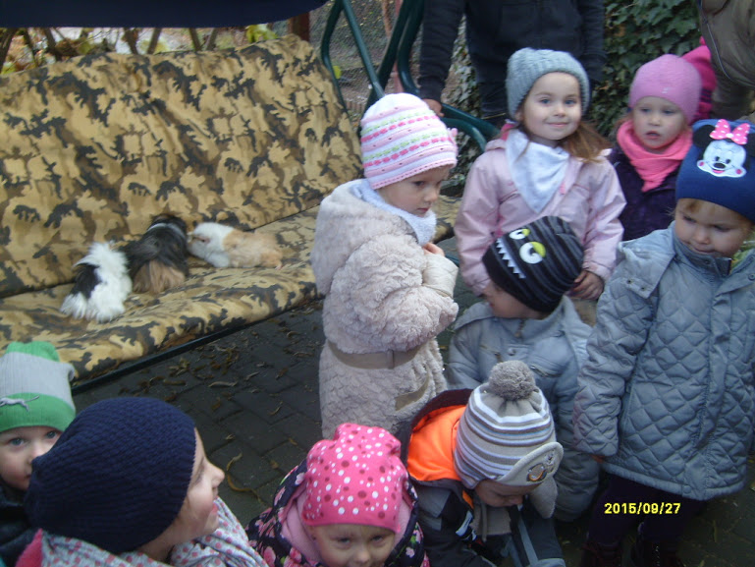
Dzieci podczas wizyty podziwiały kolorowe odmiany papug, zwinnych królików, szynszyli oraz niesamowitych świnek morskich. Nie zabrakło również przedstawicieli wodnych zbiorników. Przedszkolacy podziwiali akwarium z różnego rodzaju gatunkami ryb.
Grupa podopiecznych z uśmiechem i wielkim zadowoleniem wróciła do przedszkola.
Beata Wajnert

